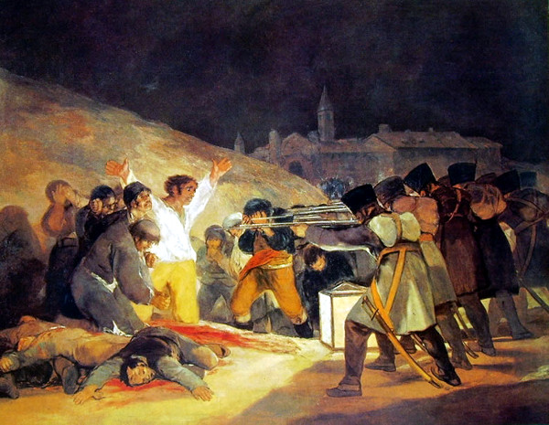

- CATALOGAZIONE:

- Titolo dell’opera: “Le fucilazioni del 3 maggio 1808”
- Autore: Francisco Goya
- Datazione/Periodo storico: 1814
- Tecniche e Materiali (o Supporti): olio su tela
- Dimensioni: 266 x 345
- Collocazione attuale: Madrid, Museo del Prado

- DESCRIZIONE OGGETTIVA ovvero ICONOGRAFICA:
Il 3 maggio 1808 (conosciuto anche come “El tres de mayo de 1808 en Madrid”, o “Los fucilamientos de la montaña del Príncipe Pío”, e “Los fucilamientos del tres de mayo”) riprende la vicenda storica in cui le truppe napoleoniche entrarono a Madrid e catturarono i patrioti spagnoli ribelli che verranno fucilati durante la notte e il giorno seguente. La scena raffigura il momento della fucilazione. Le figure sono distinte in due gruppi: a destra la diagonale dei soldati del plotone d’esecuzione, con alti cappelli e una gamba spostata in avanti a prendere la mira, le schiene curve, i fucili puntati. Non hanno volto: più che uomini sembrano una “macchina da guerra”. Non sono altrettanto precisati i volti degli uomini che stanno loro di fronte, a partire dall’uomo con le braccia spalancate in alto, come su una croce, che crede nelle idee liberali e sa di morire per la sua patria, fino a giungere agli altri, un gruppo di poveri contadini rozzi e spaventati, alcuni dei quali già caduti, altri che si coprono il viso. Un frate, tra questi, giunge le mani in un gesto di implorazione e preghiera.

- INTERPRETAZIONE DEL MESSAGGIO DELL’ARTISTA ovvero DESCRIZIONE ICONOLOGICA :
E’ uno dei quadri più drammatici mai realizzati. Lo si vede dal contrasto tra le vittime e i carnefici nell'atto di premere il grilletto dei fucili. Sebbene venga subito notata la figura bianca e la vittima ai suoi piedi (che fa da "negativo" all'immagine del patriota a braccia alzate) illuminata dalla luce bianca di una grande lanterna ai piedi dei soldati, subito dopo ci si rende conto che essa è solo una delle molte vittime ...
Nell’anno in cui fu dipinto (1814), la visione di Goya dell’uomo era di un'umanità disumanizzata, e questo si riflette anche nell’ opera. Goya rappresenta la ribellione delle passioni popolari che vengono immortalate nei gesti di sofferenza dipinti dall'artista. Esprime un sentimento di amore per la libertà e per la patria. Ma Goya va al di là di quello che è il significato dell’evento fissato sulla tela, e il quadro diventa il simbolo cioè della rivolta dei popoli contro le oppressioni di altri popoli.

Esso potrebbe allora essere interpretato come l’esaltazione della lotta popolare contro gli invasori: ma quei poveri uomini terrorizzati, che si coprono gli occhi come per allontanare l’orrore che li attende, oppure imprecano o, ancora, supplicano chiedendo pietà a mani giunte, non sono eroi.
Il dipinto trova il suo autentico e profondo significato come visione di un “martirio laico”, un martirio senza il minimo raggio di speranza nella possibilità che gli evidenti mali di questo mondo siano riparati nell'altro. La sola fonte di luce è la gigantesca lanterna ai piedi dei soldati, forse un simbolo della logica rigorosa dell'illuminismo nella quale gli intellettuali spagnoli, Goya compreso, avevano posto le proprie speranze di salvezza. Tutto sembra essere fallito, l'illuminismo come la Chiesa, rappresentata dai campanili sullo sfondo e dal monaco tonsurato che figura tra i condannati. Così i soldati, lasciati nell’ ”Ombra” della Storia e della Ragione, sono anch’essi vittime ma della guerra, evento mostruoso che nasce dall’odio tra uomini, dalle ragioni economiche, dalla sete di potere, e che porta con sé morte e distruzione.

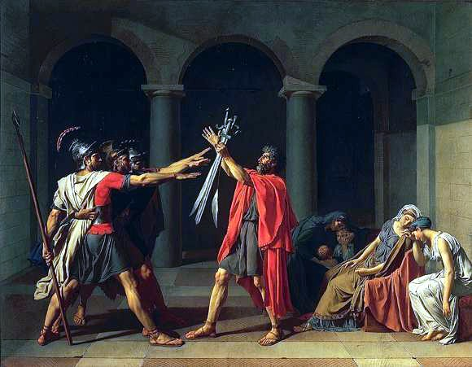
In questo quadro si potrebbero anche vedere delle analogie a Il giuramento degli Orazi di Jacques-Louis David.

I soldati francesi di Goya echeggiano le posizioni degli Orazi, ma stanno fucilando un gruppo di civili indifesi arrestati a Madrid dopo la rivolta del giorno prima contro l'esercito di occupazione.
In Goya, dunque, l'accento è posto sulle vittime, e su di esse viene attirata la simpatia dello spettatore, specialmente sull'uomo in camicia bianca che si contrappone a braccia tese all'anonimo plotone di esecuzione.
A dar significato a un mondo caotico restano soltanto l'artista e la sua visione e quella di Goya era già troppo amareggiata e violenta per concedere sollievo o distrazione dall'orrore del soggetto con la delicatezza delle pennellate o l'armonia dei colori di David, che già avevano “neutralizzato” altri temi feroci nell'arte neoclassica (vedi il quadro “La morte di Marat”).
In questo senso possiamo dire che Goya, rispetto a David, è già un romantico!

- ANALISI DEGLI ELEMENTI DEL CODICE DEL LINGUAGGIO VISIVO USATO DALL’ARTISTA:
Composizione: Capiamo che si tratta di Madrid per le architetture presenti in profondità. Sullo sfondo c’è un colle arido, che dà una certa drammaticità e una lanterna illumina tutta la scena che si svolge di notte. Il terrore della scena è esaltato con dita di colore e volti di uomini appena abbozzati. Gli occhi, le mani, i gesti, e le espressioni dei condannati denunciano la tragedia del momento, la mostruosità dello spettacolo, accentuato dalla macchia bianca della camicia di uno di loro e le braccia alzate.
Prospettiva: è presente la prospettiva sfuggente, obliqua, accidentale e il punto di fuga è situato sulla destra, in un punto fuori dalla scena, (congiungendo le linee degli edifici sullo sfondo e quella delle teste). Infatti, la scena è costruita seguendo due linee oblique, che dai lati esterni della tela, scendono e s’incontrano verso il centro. La prima obliqua è disegnata dal fianco della collina, la seconda dalle teste dei soldati del plotone d’esecuzione. Il punto d’incrocio è sottolineato dalle canne dei fucili, orizzontali e parallele. Al di sotto di queste si inseriscono, da un lato il ritmo verticale dei soldati, dall’altro i gruppi meno omogenei dei condannati e dei morti che fanno ala all’uomo inginocchiato.
La sola fonte di luce è la gigantesca lanterna ai piedi dei soldati, eppure il punto più luminoso del quadro è la camicia dell’uomo che sta per essere fucilato. L’intensa luce che illumina la scena, sembra provenire da questo centro accecante, ma la luminosità filtra in tutti i punti della tela, si riverbera sugli zaini dei soldati e disegna ai loro piedi un quadrilatero chiaro che innalza come su una pedana il luogo del massacro.
Il colore: nel cielo nero si delineano, come se fossero ritagliati, i profili di una chiesa, un campanile ed alcune case di Madrid. Nella parte del quadro che ha per fulcro la fucilazione i colori sono caldi: rosso, giallo, marrone, terra d’ambra, verde mescolato all’ocra nelle divise dei soldati. Il colore del sangue dei cadaveri ammassati a terra trasmette una nota di macabro e si fonde con essi e con i colori terrosi sul terreno giallastro accendendo di bagliori rossastri la parete della montagnola alle spalle delle vittime.

